INDICAÇÃO nº 1035/2020

Súmula: - Solicita providencias do Executivo junto a Secretaria do Meio Ambiente e Defesa do Animal, Paulo Rogério de Almeida, para que realize a poda de árvore localizada na Avenida Brasil, alt. 622 – Jardim Rainha, neste município.

INDICO à Mesa, na forma regimental vigente, seja oficiado ao Excelentíssimo Igor Soares, Prefeito Municipal, para que interceda junto a Secretaria do Meio Ambiente e Defesa do Animal, para que realize a poda de arvore localizada na Avenida Brasil alt. 622 – Jardim Rainha, neste município. Fotos anexo ao processo.

Justificativa

Senhor Presidente: -
Senhores Vereadores: -
Senhoras Vereadoras: -

Considerando as más condições da árvore no local;
Considerando que pode ocorrer um acidente com a sua queda;
Considerando que ela está com aspecto de morta, sem folhagens verdes, só amareladas.
Considerando a dificuldade dos moradores e a preocupação com o que pode ocorrer caso a poda não seja efetivada.
Peço que esta conceituada secretaria realize o trabalho de poda ou a devida autorização, colocando em seu cronograma de atividades do bairro.
Certo dos préstimos habituais, desde já agradeço

Sala das Sessões Bemvindo Moreira Nery, 04 de setembro de 2020.

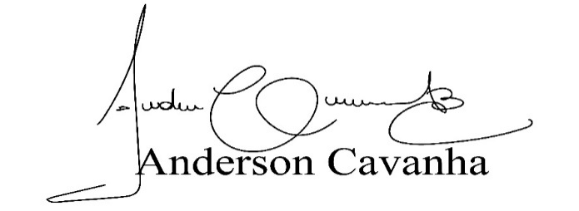
(Bruxão Cavanha – PL)
Vereador

